Алгоритм, как составить интеллект-карту:
1. Возьмите неразлинованный лист бумаги, расположите его альбомно, то есть горизонтально. Именно такое расположение наиболее комфортно для изображения радиантной структуры при составлении интеллект-карт.
2. Возьмите несколько цветных карандашей, фломастеров, минимум три-четыре цвета. Использование цветов позволяет разделить информацию на блоки или ранжировать по важности. Все это облегчает восприятие информации, улучшает качество запоминания за счет сохранения визуальной картинки и активного подключения правого полушария.
3. Напишите крупно и объемно в самом центре основную тему. Желательно использовать крупные буквы, а также изобразить схематично или рисунком главную идею карты. Рисунки и графика еще больше подключают ресурсы правого полушария, что способствует быстрому запоминанию составленной интеллект-карты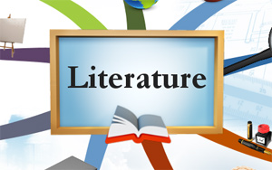
4. От центра сделайте несколько ветвей, каждую из них обозначите ключевым словом. Ветви, расположенные вокруг центральной темы будут наиболее крупные, затем по мере ветвления, ветви будут уменьшаться. Такое деление визуально обозначит иерархию и взаимосвязи в интеллект-карте.
5. Продолжайте ветвление крупных идей на более мелкие, пока это Вам необходимо. Каждое понятие имеет ассоциативные связи с другими понятиями. Включайте процесс ассоциативного мышления. Тогда Ваша карта начнет быстро расти.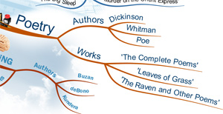

Какие основные правила составления интеллект-карт?
- используйте радиантную структуру (от центра к периферии), отражающую иерархию понятий. Именно эта организация информации дает самый важный эффект интеллект карт — ассоциативность и многомерность
- пользуйтесь цветами, чтобы выделять главные и второстепенные моменты. Цвет — тоже важен для смысла. Вы можете разделять цветом важное и неважное, более крупные и мелкие идеи, использовать разные цвета для разных сфер или иным образом пользоваться цветами
- пишите только ключевые слова вместо фраз и предложений. Чем более емким будет Ваше ключевое слово, тем легче Вам будет запомнить всю интеллект-карту и тем проще будет само составление интеллект-карт
- как можно чаще рисуйте вместо слов (графические формы, пиктограммы, небольшие рисунки, стрелки). Все это повышает качество восприятия и запоминания интеллект-карты
- обобщенные блоки информации объединяйте либо цветом, либо обводкой, либо легким фоном для лучшего восприятия
- проявляйте творчество и вырабатывайте свой стиль оформления. Основываясь на правилах вы можете создать свой особенный стиль интеллект-карт, который станет самым комфортным для Вас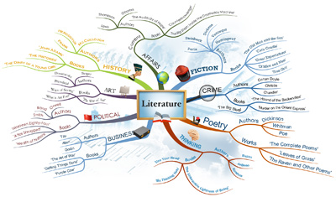
Попробуйте сделать несколько простых интеллект-карт для тренировки. Вы почувствуете, насколько качественнее усваивается любой материал. Уверена, когда Вы поймете всю красоту и практичность этого инструмента, Вам откроются новые возможности во всех сферах жизни.

ЗАДАНИЕ 1. Изучите, полученные материалы.  ВОПРОС .О чем говорит этикетка?  ОСОБОЕ ВНИМАНИЕ УДЕЛЯЕМ ЭТИКЕТКАМ ПРОДОВОЛЬСТВЕННЫХ ТОВАРОВ,  Пищевых добавок, запрещенных к применению в пищевой промышленности РФ, пять:  E 121 – Цитрусовый красный – краситель,  E 123 – Аморант – краситель,  E 240 – Формальдегид – консервант,  Е 924а - Бромат калия (POTASSIUM BROMATE) - улучшитель хлеба и муки,  Е 924в - Бромат кальция (CALCIUM BROMATE) - улучшитель хлеба и муки. Будьте осторожны! | ЗАДАНИЕ2  Изучите этикетки и заполните таблицу  Страна Европы Столица Географические координаты Наименование товара  ОБРАЗЕЦ  Австрия Вена 49˚ с.ш. 16 ˚ в.д. Горнолыжная куртка
ЗАДАНИЕ 3. Составьте интеллектуальную карту «ЭТИКЕТКА и СИМВОЛЫ». | Задание 4.  Нарисуйте этикетку своего товара, которая бы учитывала в первую очередь интересы потребителя.
РАСПРЕДЕЛИТЕ ЗАДАНИЯ СРЕДИ УЧАСТНИКОВ ГРУППЫ! УСПЕХ – ЭТО ОБЩИЕ УСИЛИЯ!

Задание 5. Прочитайте текст и выполните практическую работу
Чтение штрих-кода.
История изобретения штрихкода
В 1948 году Бернард Сильвер (Bernard Silver) (1924—1962), аспирант Института Технологии Университета Дрекселя (Drexel University) в Филадельфии, услышал, как президент местной продовольственной сети просил одного из деканов разработать систему, автоматически считывающую информацию о продукте при его контроле. Сильвер рассказал об этом друзьям — Норману Джозефу Вудланду (Norman Joseph Woodland) (род. 1921) и Джордину Джохэнсону (Jordin Johanson). Втроём они начали исследовать различные системы маркировки. Их первая работающая система использовала ультрафиолетовые чернила, но они были довольно дороги, а кроме того, со временем исчезали.
Убеждённый в том, что система реализуема, Вудланд покинул Филадельфию и перебрался во Флориду в апартаменты своего отца для продолжения работы. Его следующее вдохновение неожиданно дала Азбука Морзе — он сформировал свой первый штриховой код из песка на берегу. Как он сам сказал: «Я только расширил точки и тире вниз и сделал из них узкие и широкие линии». Чтобы прочитать штрихи, он приспособил технологию саундтрек (звуковой дорожки), а именно оптический саундтрек, используемую для записи звука в кинофильмах. 20 октября 1949 года Вудланд и Сильвер подали заявку на изобретение. В результате ими был получен патент США № 2 612 994, изданный 7 октября 1952.
В 1951 году Вудланд и Сильвер попытались заинтересовать компанию IBM в развитии их системы. Компания, признав реализуемость и привлекательность идеи, отказалась от её реализации. IBM посчитала, что обработка получающейся информации потребует сложного оборудования, и что его разработку она сможет провести при наличии свободного времени в будущем.
В 1952 году Вудланд и Сильвер продали патент компании Филко (Philco — в дальнейшем известна как Helios Electric Company). В том же самом году Филко перепродала патент компании RCA.
Виды штрихкода
Существуют различные способы кодирования информации, называемые (штрихкодовыми кодировками или символиками). Различают линейные и двухмерные символики штрихкодов.
Линейными (обычными) в отличие от двухмерных называются штрихкоды, читаемые в одном направлении (по горизонтали). Наиболее распространненые линейные символики: EAN, UPC, Code39, Code128, Codabar, Interleaved 2 of 5. Линейные символики позоволяют кодировать небольшой объем информации (до 20-30 символов — обычно цифр) с помощью несложных штрихкодов, читаемых недорогими сканерами. Пример кода символики EAN-13:
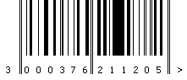
Двухмерными называются символики, разработанные для кодирования большого объема информации (до нескольких страниц текста). Двухмерный код считывается при помощи специального сканера двухмерных кодов и позволяет быстро и безошибочно вводить большой объем информации. Расшифровка такого кода проводится в двух измерениях (по горизонтали и по вертикали).
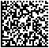........................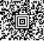
Datamatrix ............Data Glyph........................Aztec
Штриховой код можно наносить при производстве упаковки (типографским способом) или использовать самоклеящиеся этикетки, которые печатаются с использованием специальных принтеров.
Для считывания штрихкодов используются специальные приборы, называемые сканерами штриховых кодов. Сканер засвечивает штрихкод своим осветителем и считывает полученную картинку. После этого он определяет наличие на картинке черных полос штрихкода. Если в сканере нет встроенного декодера (блок расшифровки штрихкода), то сканер передает в приемное устройство серию сигналов, соответствующих ширине черных и белых полос. Расшифровка штрихкода должна выполняться приемным устройством или внешним декодером. Если сканер оснащен внутренним декодером, то этот декодер расшифровывает штрихкод и передает информацию в приемное устройство (компьютер, кассовый аппарат и т.д.) в соответствии с сигналами интерфейса, определяемого моделью сканера.
Расшифровка штрихкода

В некоторых странах, например в Японии, можно встретить штрихкод в несколько необычном виде, но суть значения кода от этого не меняется:
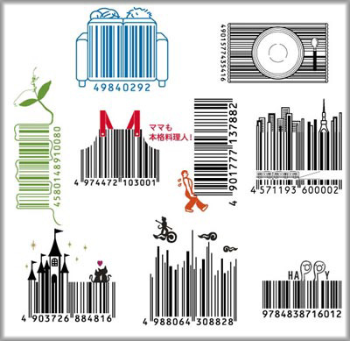
.
C помощью штрихового кода зашифрована информация о некоторых наиболее существенных параметрах продукции. Наиболее распространены американский Универсальный товарный код UPC и Европейская система кодирования EAN. Наиболее распространенны EAN/UCC товарные номера EAN-13, EAN-8, UPC-A, UPC-E и 14-разрядный код транспортной упаковки ITF-14. Так же существует 128 разрядная система UCC/EAN-128. Согласно той или иной системе, каждому виду изделия присваивается свой номер, состоящий чаще всего из 13 цифр (EAN-13).
Возьмем, к примеру, цифровой код: 4820024700016. Первые две цифры (482) означают страну происхождения (изготовителя или продавца) продукта, следующие 4 или 5 в зависимости от длинны кода страны (0024) — предприятие-изготовитель, еще пять (70001) — наименование товара, его потребительские свойства, размеры, массу, цвет. Последняя цифра (6) контрольная, используемая для проверки правильности считывания штрихов сканером. EAN — 13:
Практическая работа «Определение страны-изготовителя и гарантийности качества товара по штриховому коду».

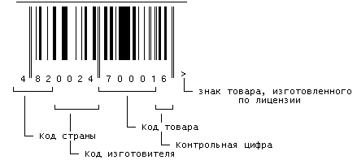
Для кода товара:
1 цифра: наименование товара,
2 цифра: потребительские свойства,
3 цифра: размеры, масса,
4 цифра: ингредиенты,
5 цифра: цвет.
.
Пример вычисления контрольной цифры для определения подлинности товара
1. Сложить цифры, стоящие на четных местах:
8+0+2+7+0+1=18
2. Полученную сумму умножить на 3:
18×3=54
3. Сложить цифры, стоящие на нечетных местах, без контрольной цифры:
4+2+0+4+0+0=10
4. Сложить числа, указанные в пунктах 2 и 3:
54+10=64
5. Отбросить десятки:
получим 4
6. Из 10 вычесть полученное в пункте 5:
10-4=6
Если полученная после расчета цифра не совпадает с контрольной цифрой в штрих-коде, это значит, что товар произведен незаконно.
Для кода страны-изготовителя отводится два или три знака, а для кода предприятия — четыре или пять. Товары, имеющие большие размеры, могут иметь короткий код, состоящий из восьми цифр — EAN-8..
Как правило, код страны присваивается Международной ассоциацией EAN. Обращаем внимание потребителей на то, что код странны никогда не состоит из одной цифры.
Иногда код, нанесенный на этикетку, не соответствует стране изготовителю заявленной на упаковке, тут причин может быть несколько:
Первая: фирма была зарегистрирована и получила код не в своей стране, а в той, куда направлен основной экспорт ее продукции.
Вторая: товар был изготовлен на дочернем предприятии.
Третья: возможно, товар был изготовлен в одной стране, но по лицензии фирмы из другой страны.
Четвертая — когда учредителями предприятия становятся несколько фирм из различных государств.

